Analyse
Photify

Augsburger Kénan
Kenan.augsburger@cpnv.ch
Fontana Benjamin
Benjamin.fontana@cpnv.ch



SI-CMI2a

Table des matières

1 Analyse préliminaire 2
1.1 Introduction 2
1.2 Organisation 2
1.3 Objectifs 3
2 Analyse 3
2.1 Cahier des charges détaillé 3
2.2 Définition de l’audience 5
2.3 Analyse concurrentielle 5
2.4 Cas d’utilisation 6
2.5 MCD 13
2.6 Nom du site et du domaine 13
2.7 Stratégie de test 13
2.8 Planification détaillée 14
2.9 Historique 15

Analyse préliminaire

Introduction

Ce projet a pour but d’appliquer et d’améliorer nos compétences acquises au cours de notre formation. Le but est de créer un site web pour les photographes et amis de la nature.

Nous avons choisi ce projet car les défis envisagés nous semblaient intéressants et ludiques.

Nos bases de connaissances pour ce projet sont les suivantes :
- HTML / CSS
- Bootstrap
- Javascript
- PHP intermédiaire
- Planification et gestion de projet via GitHub et VCS

Organisation

Rôle | Nom | Prénom | E-mail | Téléphone
Elève | Fontana | Benjamin | Benjamin.Fontana@cpnv.ch | 078 677 20 03
Elève | Augsburger | Kenan | Kenan.augsburger@cpnv.ch | 077 463 24 11
Enseignant | Chavey | Jean-Philippe | Jean-philippe.Chavey@cpnv.ch | 024 557 60 82

Objectifs

Le site offrira les possibilités de :
- Se créer un compte
- Se connecter avec un compte
- Se déconnecter d’une session
- Voir des postes en tant que visiteurs et en tant que membre
- Poster des photos en tant que membre
- Modifier ses propres postes
- Supprimer ses propres postes
- Contacter les membres par mail
- Changer son mot de passe
- Supprimer son compte
- Donner une position de la prise de la/les photo(s)
- Poster des commentaires sous les différents postes en tant que membre
- Les postes pourront avoir des tags et être dans une/des catégorie(s)
- Rechercher des postes, tags, utilisateurs, catégories

Analyse

Cahier des charges détaillé

Sujet

Partage d'observation nature

Description

Ce site devra permettre à des membres authentifiés (pour l’exemple on peut imaginer des élèves de l’école) de partager une observation de nature faite à un endroit et une date précise. Les membres non authentifiés pourront voir les observations, poster un message à destination du membre qui a posté l’information, mais pas placer d’observation.

- Les utilisateurs pourront s'inscrire pour devenir membres.
- Les membres authentifiés pourront ajouter, modifier et supprimer leurs observations.
- Les observations auront une position, une description de l’observation, une date de l’observation et une ou plusieurs images (uploadées).
- Les utilisateurs pourront parcourir les observations classées de la plus récente à la plus ancienne.
- Sur la liste des propositions, les images des observations seront des miniatures.
- Le détail de l’observation affichera sa description et la possibilité de parcourir les images ou de les voir toutes.
- Les utilisateurs du site pourront consulter les observations et contacter les membres via un formulaire. Un e-mail automatique avec les données introduites dans le formulaire sera envoyé au membre concerné.

Contraintes

- Les tâches techniques devront être réparties de façon équitable, et apparaître de façon détaillée sur le planning. (Utilisez une couleur par candidat sur le diagramme de Gantt).
- Le site ne doit pas utiliser de base de données SQL, mais des fichiers json
- Il est possible d’utiliser un framework (Bootstrap), ou un kit graphique.
- Le site doit être responsive
- Il est conseillé d’intégrer des librairies javascript / jQuery.
- Le site se base sur une structure MVC fournie.
- Le site final devra contenir des données concrètes. (~ 3 membres et 5 observations)

Prérequis

- Module Web 101, 120, 133
- Html, CSS, Javascript, jQuery, Bootstrap, PHP

Points techniques évalués

- Analyse (exhaustivité.).
- Conception (exhaustivité, architecture, nomenclature des fichiers).
- Réalisation (qualité du code – commentaires – choix des noms - historique).
- Procédures de tests (comment le site a été testé)
- Qualité du produit du point de vue utilisation (ergonomie, fonctionnalité)
- Efficacité – Gestion du temps
- Documentation du produit (reproductibilité)

Échéance

Le document d’analyse devra être rendu avant le 16.02.18 (Fin de semaine 3)

Ce document devra contenir un planning détaillé qui montre la répartition des tâches.

Définition de l’audience

Nos visiteurs seront principalement des photographes qui aiment la nature et veulent partager leurs observations avec d’autres passionnés.

Analyse concurrentielle

Flickr et 500px sont nos concurrents principaux dans le domaine de la publication de photographie.

Les fonctionnalités intéressantes que l’on peut tirer de nos concurrents sont :
- Des « Tags » pour catégoriser les images
- Un fil d’actualité
- Recherche filtrée

Cas d’utilisation

Home
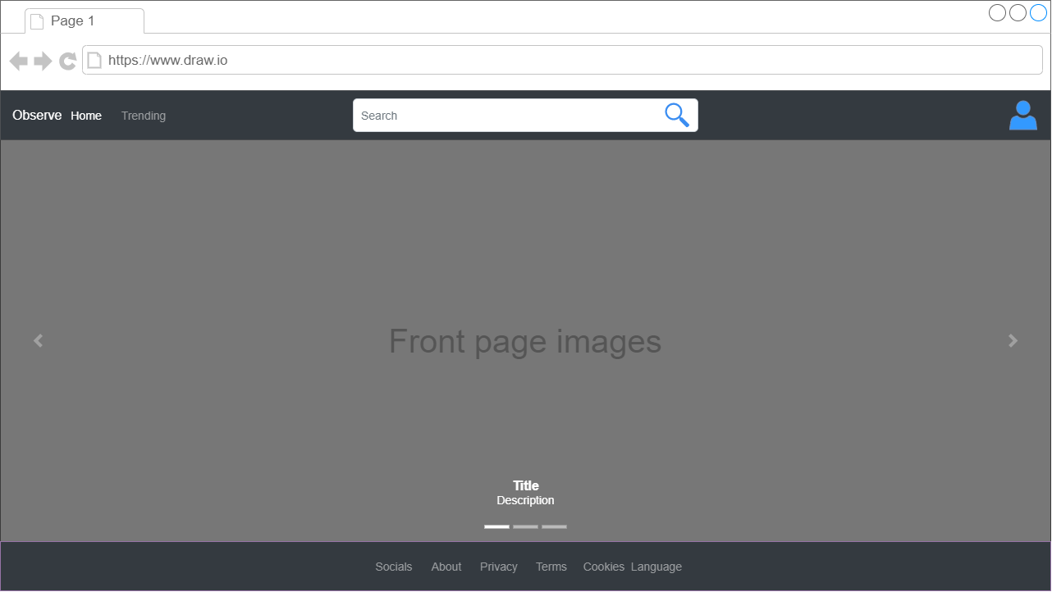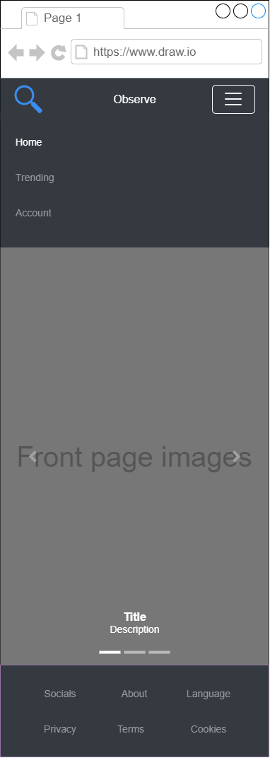

Trending
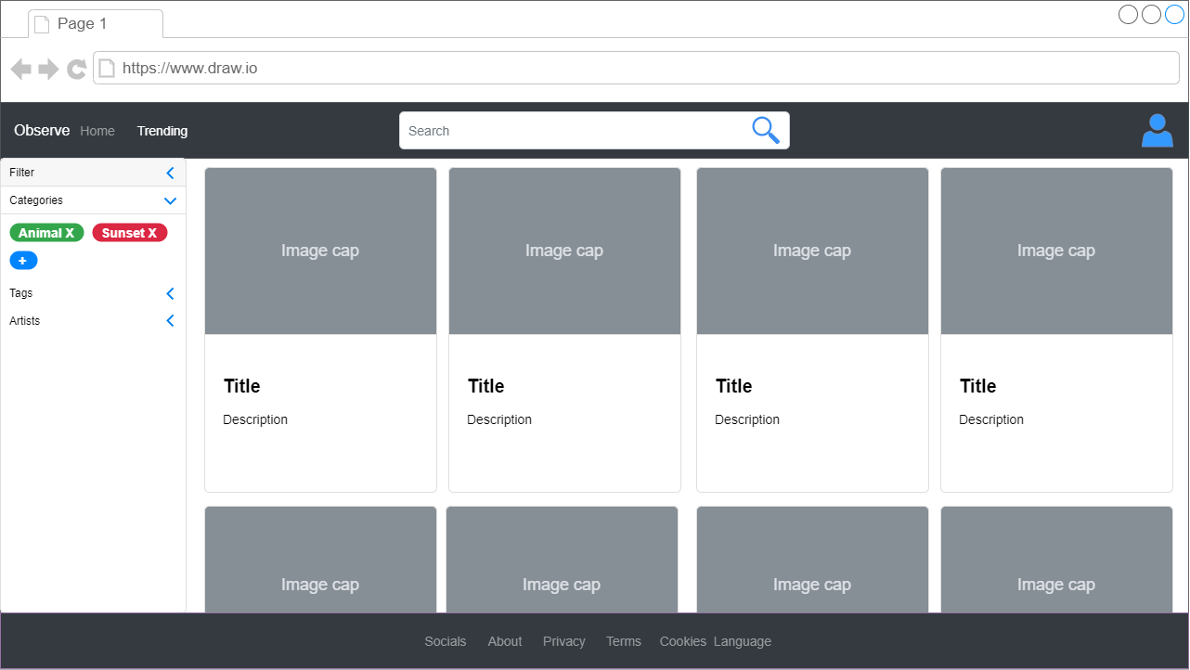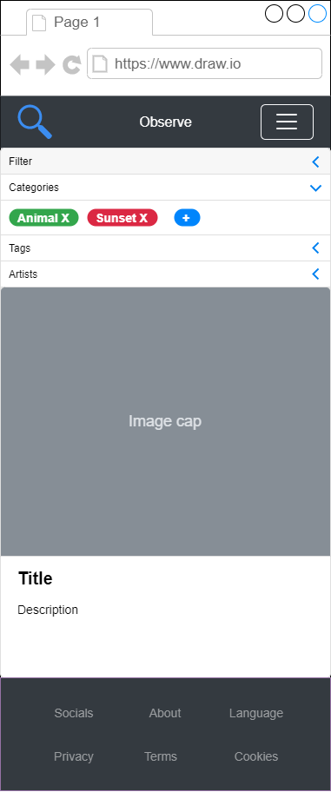

Publication
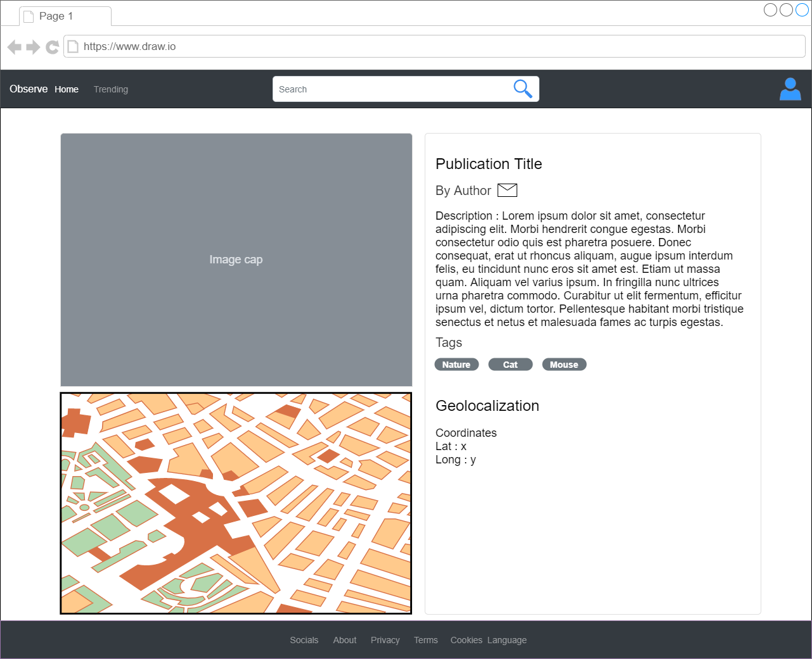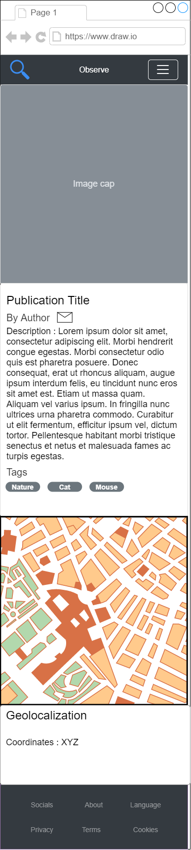

New/Edit publication
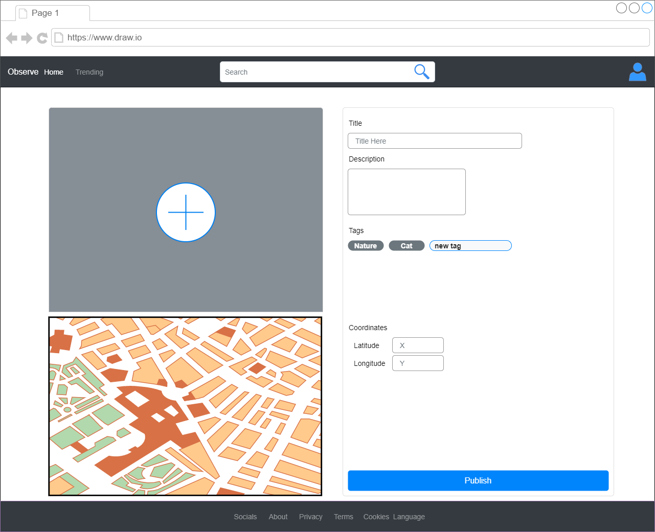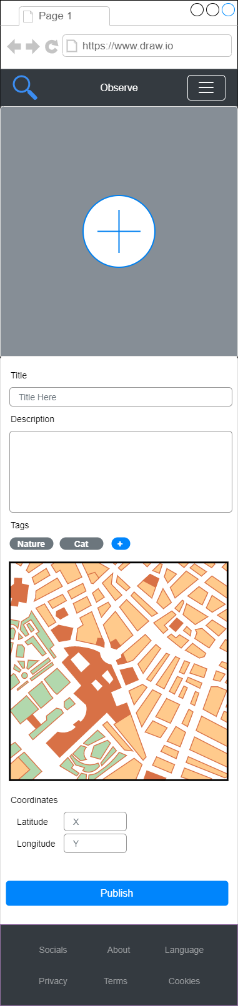

Login
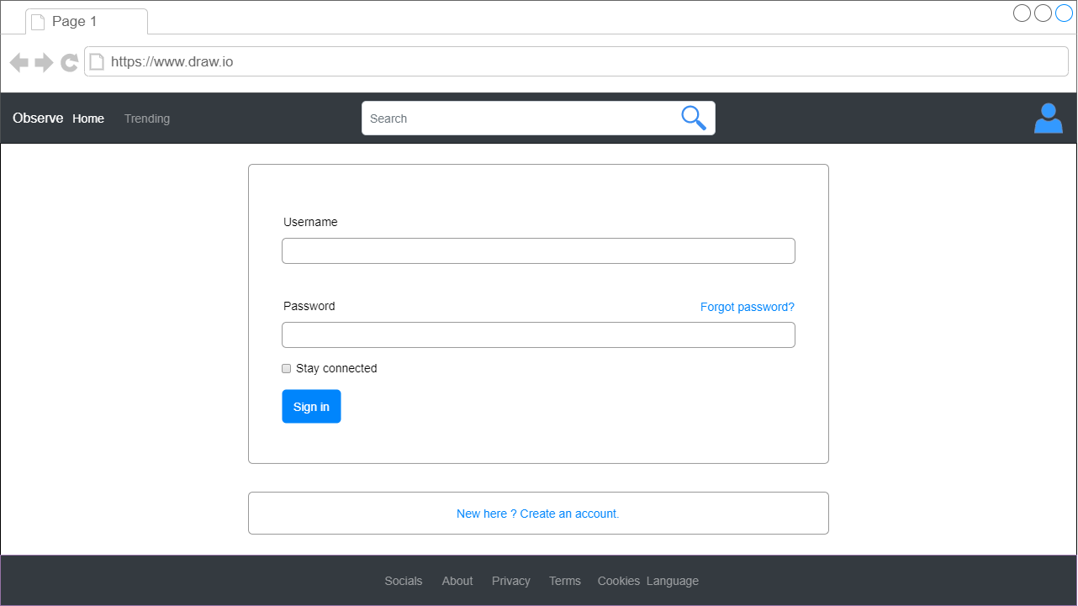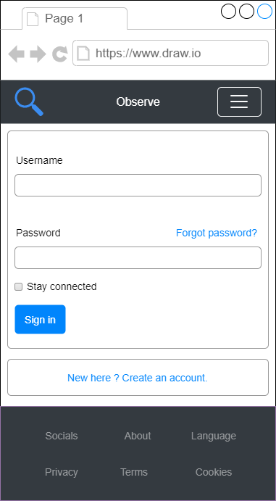

Register
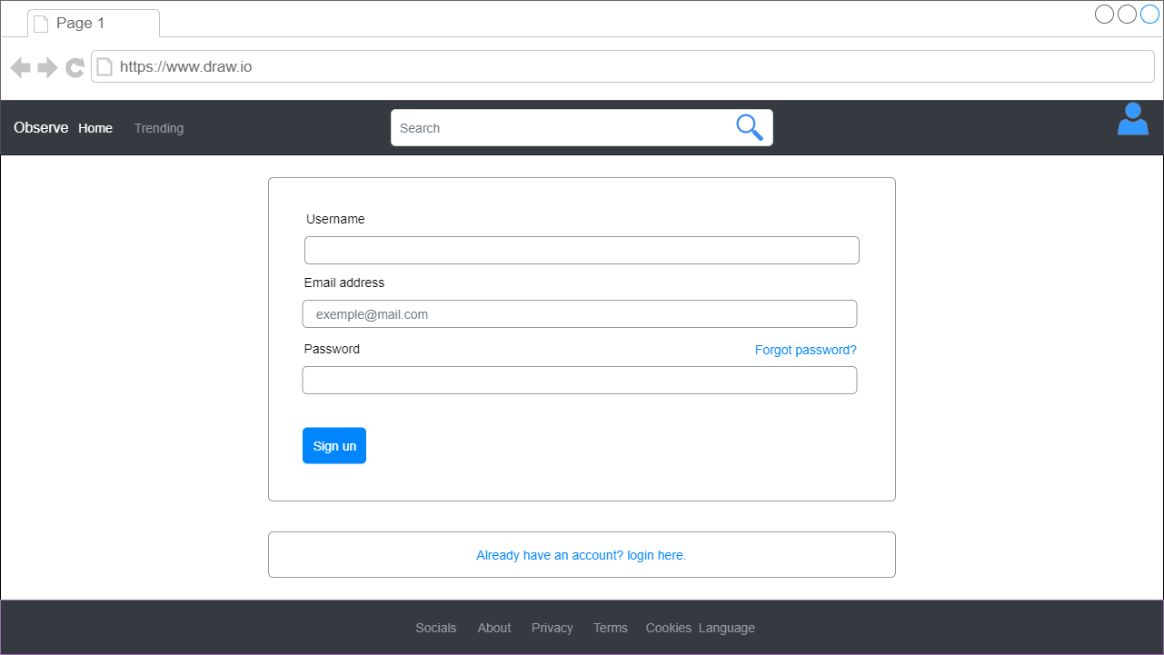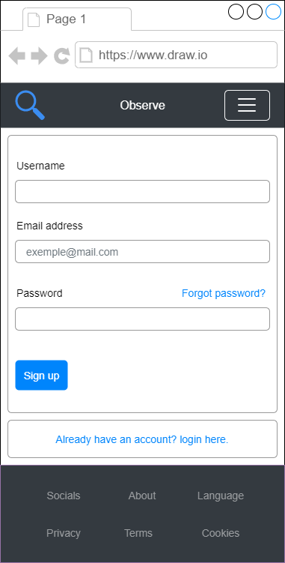

Contact

MCD

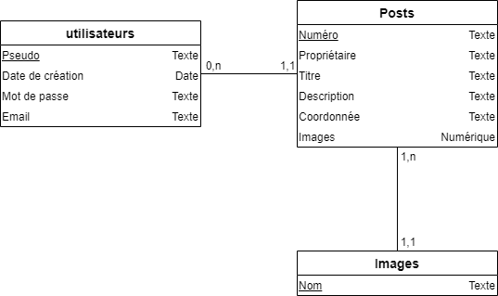

Nom du site et du domaine

Photify
Photify.ch

Stratégie de test

Strategies de test
Établissement d’une liste de tests
Moyens
Données
- Données fournies sur Moodle
Testeurs
- Benjamin Fontana
- Kenan Augsburger
- Cyprien Jaquier
- Benjamin Muminovic

Planification détaillée

Historique

Aucun

